|  |  |  |  |  |
| --- | --- | --- | --- | --- |
| 修改日期 | 版本 | 修改原因 | 修改人姓名 | 立案單號 |
| 2012/6/6 | 1 | Created | 林金生 | 120529000144 |
| 2012/9/19 | 2 | 風險分級分數標準,依DTAAV011.模型分類而不同 | 林金生 | 120917000145 |
| 2012/10/2 | 3 | 記錄核賠/覆核人員是否點選 | 侑文 | 121003000137 |
| 2012/12/5 | 4 | 開放所有人皆可查詢所有資訊 | 侑文 | 121128000193 |
| 2013/2/20 | 5 | 理賠線上計算檔新增點選註記 | 侑文 | 130206000378 |
| 2013/10/31 | 6 | 導入疾病、意外模型 | 侑文 | 130719000215 |
| 2014/1/22 | 7 | 人員畫面顯示內容控管 | 侑文 | 140211000208 |
| 2014/12/22 | 8 | CRSS指標定義與觀看權限變更 | 龎伯珊 | 141124000161 |
| 2016/12/27 | 9 | 理賠風險評分畫面顯示權限新增作業 | 洪啟豪 | 161227000505 |

**一、程式功能概述**

|  |  |
| --- | --- |
| 程式功能 | 評分結果顯示 |
| 程式名稱 | AAV2_0100 |
| 作業方式 | ONLINE |
| 概要說明 | 查詢理賠詐欺偵測系統評分結果，提供理賠人員核賠參考。 |
| 需求單位 | 理賠調查科 |
| 作業單位 | 理賠調查科，理賠人員 |
| 作業平台 | ■一般  □平板電腦  □手機 |
| 使用對象 | ■員工(UCBean)  □客戶(CustomerBean) |

**二、程式流程圖**



**三、相關檔案**

|  |  |  |  |  |  |  |
| --- | --- | --- | --- | --- | --- | --- |
| **項次** | **中文說明** | **檔案名稱** | **查詢** | **新增** | **修改** | **刪除** |
|  | 理賠案件FAMS評分紀錄檔 | DTAAV011 | ■ | □ | ■ | □ |

**四、相關模組**

**五、畫面**

畫面USAAV20100

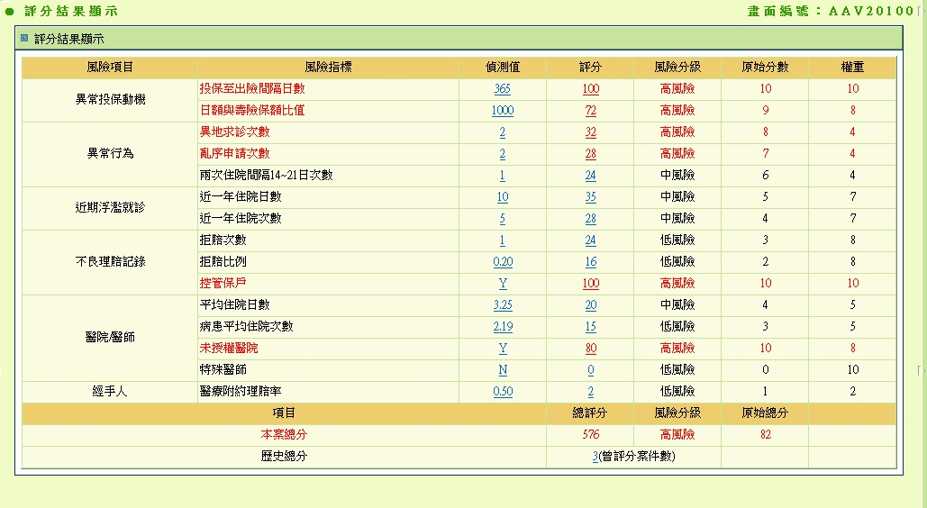

**六、程式內容**

1. **初始畫面**
   1. 如USAAV20100
   2. 讀理賠案件FAMS評分紀錄檔DTAAV011，條件如下：
      1. DTAAV011.受理編號(APLY_NO) = 上個畫面傳入的受理編號
      2. 依DTAAV011.因子代碼(FAC_CODE)排序
      3. 所需欄位：
         1. DTAAV011.事故者ID(OCR_ID)
         2. DTAAV011.模型分類(FAMS_MOD_TYPE)
         3. DTAAV011.因子代碼(FAC_CODE)
         4. DTAAV011.代碼數值(FAC_CODE_VALU)
         5. DTAAV011.版本評分基準分數(BASE_SCOR)
         6. DTAAV011.因子分數(FAC_SCOR)
         7. DTAAV011.權重分數(WEIGHT_SCOR)
         8. DTAAV011.總分(TOT_SCOR)
   3. 取得曾評分案件數：
      1. 讀理賠案件FAMS評分紀錄檔DTAAV011，條件如下：
         1. DTAAV011.事故人ID (OCR_ID) = 上個畫面傳入的事故人ID
         2. DTAAV011.受理編號(APLY_NO) != 上個畫面傳入的受理編號
         3. GROUP BY 受理編號
         4. 所需欄位：
            1. 符合資料件數
   4. 若有資料，顯示查詢結果，格式如下：
      1. 上半部

|  |  |  |
| --- | --- | --- |
| 序號 | 目標欄位說明 | 來源欄位說明 |
|  | 風險項目 | 以DTAAV011.因子代碼(FAC_CODE)第一碼讀代碼中文對照,系統代號:AA,欄位名稱: FAMS_FAC_TYPE  (相同的項目合成一欄) |
|  | 風險指標 | 以DTAAV011.因子代碼(FAC_CODE)讀代碼中文對照,  系統代號:AA,欄位名稱: FAMS_FAC_CODE |
|  | 偵測值 | DTAAV011.代碼數值(FAC_CODE_VALU) |
|  | 評分 | DTAAV011.版本評分基準分數(BASE_SCOR) |
|  | 風險分級 | 讀代碼中文對照,系統別AA,欄位名稱RISK_SCOR  DTAAV011.因子分數(FAC_SCOR)小於第一個數值:低風險  DTAAV011.因子分數(FAC_SCOR)大於等於第一個數值小於第二個數值:中風險  DTAAV011.因子分數(FAC_SCOR)大於等於第二個數值:高風險 |
|  | 原始分數 | DTAAV011.因子分數(FAC_SCOR) |
|  | 權重 | DTAAV011.權重分數(WEIGHT_SCOR) |

* + 1. 如果風險等級=高風險，該筆資料整列以紅字顯示
    2. 每一個偵測值欄位，須加入超連結連到偵測值明細畫面(畫面編號: AAV2_0101)(開新視窗)，須傳入參數如下：
       1. DTAAV011.受理編號(APLY_NO)
       2. DTAAV011.事故者ID(OCR_ID)
       3. DTAAV011.模型分類(FAMS_MOD_TYPE)
       4. DTAAV011.因子代碼(FAC_CODE)
       5. 風險項目
       6. 風險指標
       7. 偵測值
       8. 評分
       9. 風險分級
       10. 原始分數
       11. 權重
    3. 每一個評分欄位，須加入超連結連到評分建議畫面(畫面編號: AAV2_0102)(開新視窗)，須傳入參數如下：
       1. DTAAV011.受理編號(APLY_NO)
       2. DTAAV011.事故者ID(OCR_ID)
       3. DTAAV011.模型分類(FAMS_MOD_TYPE)
       4. DTAAV011.因子代碼(FAC_CODE)
       5. 風險項目
       6. 風險指標
       7. 偵測值
       8. 評分
       9. 風險分級
       10. 原始分數
       11. 權重
    4. 判斷是否覆核人員: 讀取DTAHD006，CFM_NO與登入者ID相符者即為覆核人員
    5. 取得代理人資訊：呼叫ZZ_D10100. getClientID(登入者ID, "AA") 取得代理人清單
    6. 若該人員擁有RLAA021或RLAA022或RLZZ004、RLAA999、RLAA004角色，則顯示所有資料，
    7. 若為覆核人員，則顯示所有資料
    8. 逐筆判斷代理人清單：若代理人有RLAA004的角色，或是讀取DTAHD006判斷為覆核人員，或資料探勘科人員OD9H002。顯示所有資料
    9. 若沒有則依以下原則判斷
       1. 若是從核付畫面、保單確認(畫面編號: AAB1_0100、AAB1_0700)連過來
          1. ~~不論風險分類為何，皆顯示~~
          2. ~~只顯示高風險的資料，且評分,原始分數,權重三個欄位的資料不顯示，超連結該欄位也不帶值過去。~~
          3. 利用代碼中文決定顯示權限(ALL-全部顯示、H_AND_M-高中風險、H-高風險、N且高風險、N且非高風險案件-導頁到建議)
          4. 權限設定 = 讀取代碼中文：

子系統：AA

欄位名稱：FAMS_AUTH

代碼：畫面編號

* + - * 1. IF 權限設定 = ‘ALL’

皆顯示

* + - * 1. ELSE IF 權限設定 = ‘H_AND_M’

顯示高、中風險

* + - * 1. ELSE IF 權限設定 = ‘H’

顯示中風險

* + - * 1. ELSE IF 權限設定= N 且高風險

只顯示高風險因子及指標

* + - * 1. ELSE

頁面導到AAV2_0102(回饋建議)

* + - 1. 若是從簽擬畫面(畫面編號: AAB1_1300)連過來
         1. 若該人員擁有RLAA003或 RLAA004角色，

不論風險分類為何，皆顯示

~~則顯示高風險與中風險的資料，~~且原始分數,權重兩個欄位的資料不顯示，超連結也不帶值過去。

* + - * 1. 若沒有則只顯示高風險的資料，且評分,原始分數,權重三個欄位的資料不顯示，超連結該欄位也不帶值過去。
        2. 利用代碼中文決定顯示權限(ALL-全部顯示、H_AND_M-高中風險、H-高風險、N-導頁到建議)
        3. 權限設定 = 讀取代碼中文：

子系統：AA

欄位名稱：FAMS_AUTH

代碼：畫面編號

* + - * 1. IF 權限設定 = ‘ALL’

皆顯示

* + - * 1. ELSE IF 權限設定 = ‘H_AND_M’

顯示高、中風險

* + - * 1. ELSE IF 權限設定 = ‘H’

顯示中風險

* + - * 1. ELSE IF 權限設定= N 且高風險

只顯示高風險因子及指標

* + - * 1. ELSE

頁面導到AAV2_0102(回饋建議)

* + 1. 下半部
       1. $風險分級低標:讀代碼中文對照,系統別AA,欄位名稱RISK_SCOR_TL,欄位值DTAAV011.模型分類(FAMS_MOD_TYPE)
       2. $風險分級高標:讀代碼中文對照,系統別AA,欄位名稱RISK_SCOR_TH,欄位值DTAAV011.模型分類(FAMS_MOD_TYPE)

|  |  |  |
| --- | --- | --- |
| 序號 | 目標欄位說明 | 來源欄位說明 |
|  | 項目 | 第一列: 本案總分  第二列: 歷史總分 |
|  | 總評分 | 第一列:第一筆資料的DTAAV011.總分(TOT_SCOR)  第二列:上面取得的曾評分案件數 |
|  | 風險分級 | 總分(TOT_SCOR) < $風險分級低標:低風險  $風險分級低標 <= 總分(TOT_SCOR) < $風險分級高標:中風險  總分(TOT_SCOR) >= $風險分級高標:高風險 |
|  | 原始總分 | 每一筆的DTAAV011.因子分數(FAC_SCOR)加總 |

* + - 1. 固定都是兩列
      2. 如果風險等級=高風險，第一列資料以紅字顯示
      3. 歷史總分欄位，須加入超連結連到歷史總評分畫面(畫面編號: AAV2_0103)(開新視窗)，須傳入參數如下
         1. DTAAV011.受理編號(APLY_NO)
         2. DTAAV011.事故者ID(OCR_ID)

1. 留存點選記錄：
   1. 檢核人員角色：(若為理調科、理賠資訊組不需記錄)
      1. IF 登入人員角色 IN (‘RLAA021’,’RLAA022’,’RLZZ004’,’RLAA999’)
         1. 不需執行本段
      2. IF畫面編號 NOT IN (‘AAB1_0100’,’ AAB1_1300’ ,’ AAB1_0700’) AND 受理進度 >= 50
         1. 不需執行本段
   2. 判別作業畫面(分辨核賠/覆核進行查詢)：
      1. 覆核後案件，不需紀錄：
         1. 查詢受理進度：(因核付、覆核共用頁面，故需判斷是否為核付階段)
            1. READ DTAAA001
            2. WHERE受理編號 = 傳入.受理編號
            3. IF NOT FND

錯誤訊息：”查無受理資料，受理編號”+傳入.受理編號

* + - 1. IF DTAAA001.受理進度 >= 80 (結案或是作廢的案件)
         1. 不需執行本段
    1. 若是從核付、保單確認畫面(畫面編號: AAB1_0100、AAB1_0700)連過來(核付的時候只要有點過就算)
       1. IF DTAAA001.受理進度 < 40 (核付時才更新)
          1. UPDATE DTAAV011
          2. SET 核賠點選 =’Y’
          3. WHERE 受理編號 = 傳入.受理編號
       2. 記錄是否於核付ID索引、核付頁面點選過：
          1. ~~IF畫面編號 = ‘AAB1_0700’~~

CALL AA_V1Z007.uptDTAAV014()：(更新理賠偵測線上計算檔資料)

線上計算檔資料：

受理編號 = 傳入.受理編號

核賠點選 =’Y’

* + 1. 若是從簽擬畫面(畫面編號: AAB1_1300)連過來(只要有點過就算)
       1. UPDATE DTAAV011
       2. SET 覆核點選 =’Y’
       3. WHERE 受理編號 = 傳入.受理編號
       4. 記錄是否於簽擬頁面點選過：
          1. CALL AA_V1Z007.uptDTAAV014()：(更新理賠偵測線上計算檔資料)

線上計算檔資料：

受理編號 = 傳入.受理編號

覆核點選 =’Y’